

Интегрированный урок по теме

«Учимся
у народных мастеров:
обычаи и обряды; символика вещей"

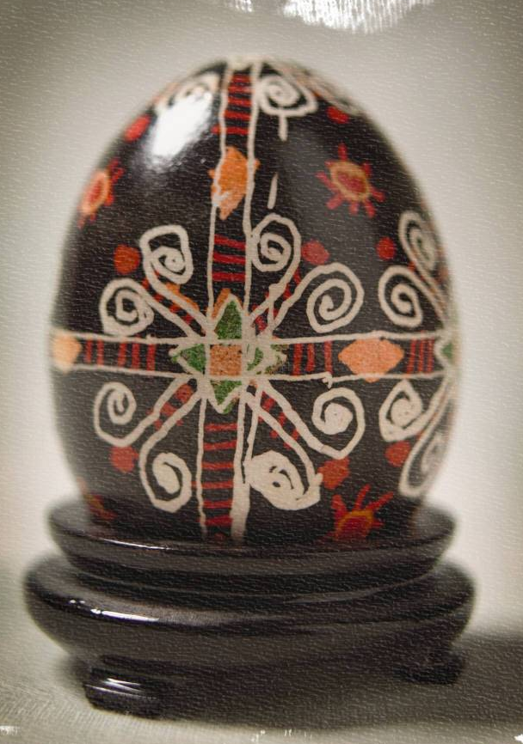

Учитель начальных классов
МОУ СОШ с. Б-Лука
Вадинский район
Пензенская область
Калёдина Наталья Александровна

Цели урока :
- расширение представлений о народных обычаях; о роли вещей в обрядах и их символическое значение;
- воспитание любви к родному краю, гордости за людей его прославляющих;
- воспитание художественного вкуса;
- развитие творческих способностей учащихся;
- развитие трудовых умений и навыков

Оборудование:
Рисунок с изображением девушки Весны, народный календарь, репродукции картин: Б. М.Кустодиева «Масленица», В.И. Сурикова «Взятие снежного городка», А.К.Саврасова «Грачи прилетели», рисунки с изображением приготовления в Пасхе, куличи, крашенные, деревянные, расписные яйца,, пасха, куклы соломенные, сделанные из ткани, ниток, плакат с изображением птиц «Вестники весны», музыка П.И.Чайковского «Весна», грамзаписи: голоса птиц, звон колоколов, выпечка.

Ход урока. Итак, друзья, внимание –
Ведь прозвенел звонок,
С хорошим настроением
Начнём скорей урок.

Звучит музыка П.И.Чайковского «Весна» из цикла «Времена года».
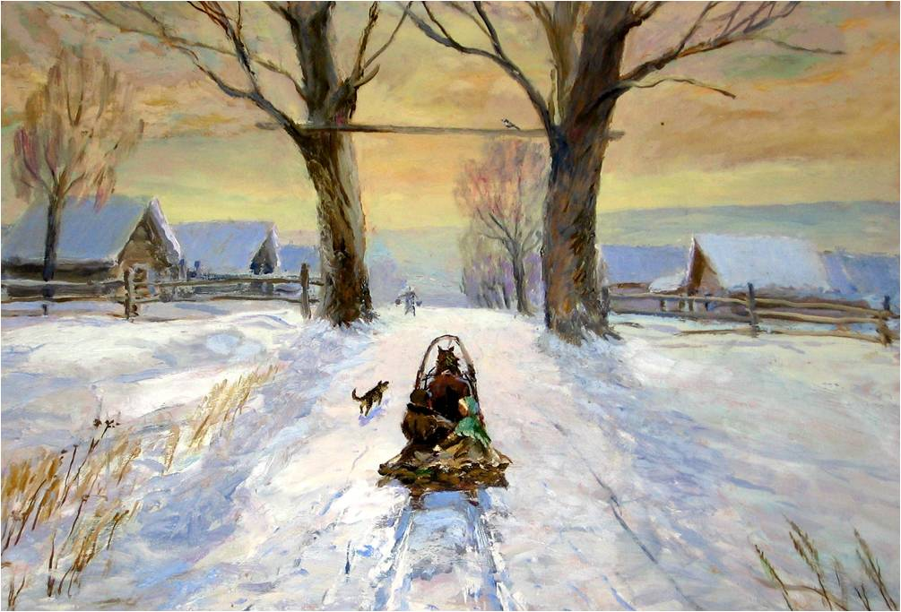
- Здравствуйте, ребята и наши гости! Ребята поприветствуем друг друга улыбкой и наших гостей. Вот мы все улыбнулись, и жизнь пусть на самую капельку, стала радостнее, интереснее. Думаю и урок наш сегодня пройдёт интересно, слаженно с пользой для всех.
- Сегодня мы попытаемся увидеть Весну, ощутить её тепло, доброту, восхититься её прекрасным нарядом, встретить её гостей. Так же цель нашего урока – познакомиться с народными праздниками, обычаями, но главное научиться изготовлять птицу из бумаги.
- Ребята, хотя за окном у нас ещё зима, но совсем скоро наступит первый весенний месяц – март. Люди всегда любили весну, ждали её, звали её:
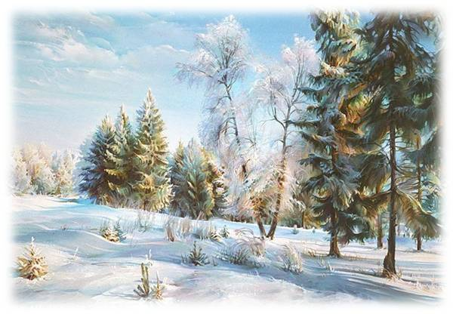
Девочка-Весна: Приди, весна, красная,
Приди, весна, с радостью,
С великой милостью,
Со льном высоким,
С корнем глубоким,
С хлебом обильным.
- Ребята, а какой вам представляется Весна?
(Это гордая девушка, румяная, в длинном сарафане, с цветами, с длинной косой)
- Во что она может быть одета? (У Весны яркий, зелёный сарафан, в косы вплетены ленты, в руках цветы, веточки).
- Итак, ребята , весна пришла к нам в гости?
(открывается образ девушки-Весны)
- Ребята, а наша гостья похожа на весну? (да)
Учитель: Наблюдая мир природы, люди складывали затейливые загадки, пословицы, поговорки, приметы. Ребята, а какие вы знаете приметы о весне? Ответы детей:
- Весна да осень – на дню погод восемь.
- Весной сверху течёт, а снизу морозит.
- Весна красна цветами, а осень снопами.
- Как в марте зима не злится, а весне покорится.
- Март и снегом сеет и солнце греет.
Учитель: В честь весны из года в год устраивались народные праздники, посиделки, на них готовились различные угощения.
- Ребята, а кто знает, что такое праздник? (Ответы детей).
- А давайте посмотрим в толковый словарь и почитаем точное определение этого слова. Чтение по словарю В.Ожёгова: «Праздник – день», посвящённый отдыху, неделовой день».
- Ребята, некоторые народные праздники сохранились и в наши дни. Может вы назовёте некоторые из них? (Ответы).
- А теперь, ребята , посмотрим на весенний народный календарь (Открывается календарь).
Учитель: Весенние народные праздники начинаются масленицей. Этот праздник сопровождался обильной едой, и конечно же блинами. Блины – это символ солнца, ими встречают весну, провожают зиму. На масленичную неделю люди жгли соломенное чучело, а пепел бросали в воду и по полям, чтобы был большой урожай. На масленицу ходили в гости и ждали гостей в своём доме.
- Посмотрите на репродукции художников Б.М.Кустодиева и В.И. Сурикова. На картине Кустодиева Б.М. люди нарисованы в праздничных костюмах, катаются на санях, запряжённые лошадьми. Суриков В.И. изобразил старинную народную игру, «Взятие снежного городка». Вокруг радостные лица, смех, веселье. В честь этого праздника люди делали различные подарки-сувениры. Это куклы из ниток, соломы, ткани. (Показ кукол). Таких забавных кукол было принято дарить к приходу весны. Но кроме этого люди дарили глиняные игрушки-свистульки. Считалось, что такие игрушки своим громким свистом прогоняли силы тьмы, несли свет и радость в дом, призывали добрых богов послать большой урожай, защитить , уберечь от несчастья.
- Ребята, а теперь снова посмотрите на календарь.
14 марта – Евдокия Замочи Подол. В этот день наступает оттепель, появляются лужи. Юбки раньше были длинные, вот подол (низ юбки) становился мокрым. Отсюда и название.
17 марта – Герасим Грачевник. Ребята, может вы объясните название этого праздника? (ответы детей). Прилёт грачей изобразил на своей картине А.К. Саврасов. И назвал её «Грачи прилетели».
15 апреля – Тит Ледолом; к этому времени взламывается лёд, начинается ледоход.
29 апреля – Ирина Разрой Берега, половодье рушит берега, весенние ручейки размываю овраги.
6 мая – Егорьев день В этот день в старину выгоняли скот. И конечно же к весенним праздникам мы относим праздник – Пасхи. Ребята, а может кто знает, что это за праздник? (Пасха – это великий христианский праздник воскрешения Иисуса Христа на небеси).
- Посмотрите на рисунки, здесь нарисованы праздничные приготовления к светлому. В Пасхе большое место занимает обрядовая еда, которая включает в себя : пасху, кулич и крашенные яйца. (Показ). В зависимости от способа окраски яйца называют по разному: расписные-писанки;
Крашенные-крашенки, а вот деревянные – яйчата. Их дарили с чисто душой родным, соседям, знакомым и желали большого добра и любви. Всю пасхальную неделю слышался радостный колокольный звон (Звучит грамзапись «Звон колоколов».
Учитель: Христос Воскрес! Пасхальным звоном
Пою, гудят колокола
Весна идёт в венце зелёном
Благоуханна и светля.
- Ребята, а сейчас отмечается этот праздник? (да он остаётся и сейчас самым народным и любимым).
- Ребята, а ещё раньше этих праздников считается праздник прилёта птиц – жаворонков.
Этот праздник отмечается 9 марта (Открывается строчка в календаре) «жаворонки – это небольшие птицы, крылья длинные , широкие. Прилетают рано, едва из под снега проявляются проталинки. Начинает петь жаворонок взлетая, и чем выше поднимается птица, тем звонче её голос. Поёт самец. В природе существуют несколько видов, лесной, полевой, хохлатый (Показ птиц). Прилёт птиц очень радует людей. Раньше в этот день детишки в деревне собирались гурьбой, приносили с собой птиц-жаворонков, испеченных из теста (Показ выпечки), забирались на крышу, звали весну и птиц.
- Ребята, давайте и мы позовём этих птиц, ведь весна ждёт своих гостей.
( Дети становятся в круг и хором произносят).
Жаворонки, жаворонки, Жаворонушки! Мои Матушки!
Прилетайте к нам, Прилетите к нам,
Тут кисели толкут Принесите нам
Тут блины пекут Весну-красну, лето тёплое!
Учитель: В народе считали, что при помощи жаворонков можно узнать судьбу и будущее. В них запекали различные предметы. Считалось, что птицы приносили добрую весть: с её прилётом начиналась весна, оживала природа.
- Ребята, а вы, хотите, чтобы и к нам прилетели эти птицы?. Так давайте попробуем изготовить птичку-жаворонка.
-Сначала вспомним, что должно быть приготовлено к уроку. Дети читаю стихи:
1. Чтоб работа закипела
Приготовим всё для дела.
Будем клеить мастерить,
Всё должно в порядке быть.

2. Чтобы парту сохранить,
Клеёнку надо постелить
Ножницы, бумагу, клей.
Клади на место поскорей.
3. С ножницами не шути
Зря в руках их не крути
И держа за острый край,
Другу не передавай.
Изготовление птички из бумаги.
Учитель: Вот и прилетели долгожданные птицы (Звучит грамзапись с голосами птиц. Учащиеся вешают изготовленных птиц на веточки). Птицы – это голоса наших лесов. Птицы – это вестники радости, верные помощники, это друзья детства. О птицах сложены прекрасные стихи и песни, легенды, сказки. Послушайте стихотворение пензенского поэта В.Агапова

«Жаворонок»
Чистый голос разливчатый звонок –
Голубого ручья веселей
Стосковался, видать, жаворонок
По раздолью Российских полей.
Позабыв о дороге вчерашней,
Прославляет весны торжество:
На горячие борозды пашни
Приземляется песня его.
Учитель: Весна – это особое время года (Звучит пьеса П.И.Чайковского «весна»). Разбуженная теплом и светом, просыпается природа. Тепло мы получает от первых солнечных лучей. Я думаю, что на сегодняшнем уроке присутствовало это тепло. А как думаете вы, мы сейчас узнаем. Закройте то солнышко, которое присутствовало на уроке (Учитель раздаёт карточки).
Учитель: Итак, урок вам понравился. А что же вы узнали на уроке? Чему научились?.
-Ребята, посмотрите на плакат, «Вестники весны» и дома нарисуйте тех птиц, который ещё прилетают к нам весной.
Всем говорю большое спасибо. И в подарок получите по испечённому жаворонку. (Учитель раздаёт жаворонки, в них находятся монеты в 5 копеек). Ребята разломите их и вы узнаете свою оценку за урок).- Ребята, а сейчас угостите выпечкой наших гостей.
Урок закончен. Всем спасибо.

Изготовление птички.
Вырезать из картона туловище птички, склеить. Из двух прямоугольных листов цветной бумаги, украшенных по краям полосками другого цвета, сложить гармошки. Более длинную гармошку протянуть через отверстие, проделанное в туловище птички, и развести её концы в стороны, как крылья. Короткую гармошку прикрепить сзади в виде хвоста. Сделать петлю для подвешивания птички. Туловище птички раскрасить.

